附件：
现场照片
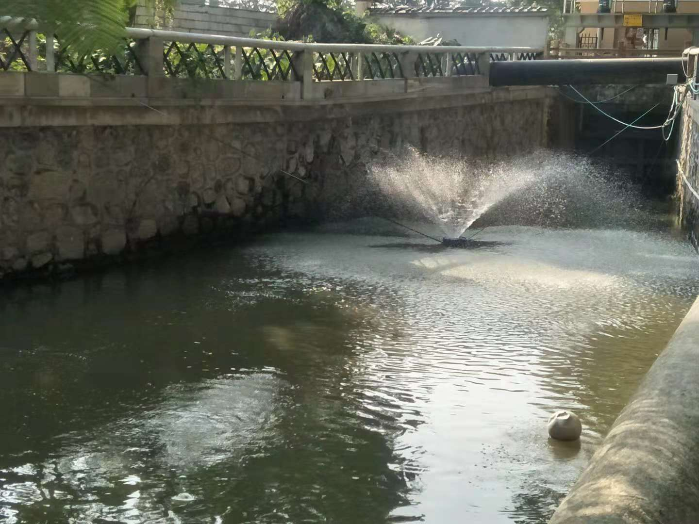

拍摄时间 | 2018年11月7日 | 拍摄地点 | 河沙涌（市一中门口） | 拍摄人 | 陈汉豪
拍摄说明 | 水面漂浮物已清理。

